связная речь

Особенности связной речи:

развернутость
произвольность

логичность
непрерывность


Составление рассказов по действиям

Мы покупаем щенка
Прогулка в парк
Мы в зоопарке
Поход в театр

Внимательно дети смотрят, как взрослый с помощью различных игрушек (можно фигурок от киндер-сюрпризов) разыграет маленькие сказки.
Понаблюдать за действиями взрослого, прослушать несколько сказочных историй. Затем самостоятельно выбрать игрушки, показать и рассказать похожие сказки.

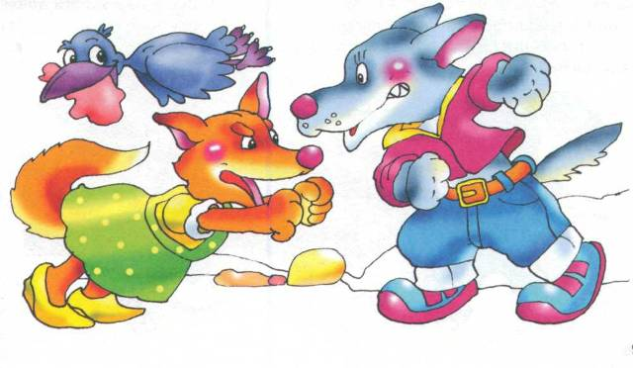
ДРАЧУНЫ
В лесу волк и лиса нашли кусок мяса и стали из-за него драться. Пока они дрались, прилетела ворона и унесла мясо.
Нельзя драться, дракой делу не поможешь! Все вопросы можно решить по-доброму, по-хорошему

Составление рассказов по нескольким сюжетным картинам

ЗАПОЗДАЛАЯ ФОТОГРАФИЯ
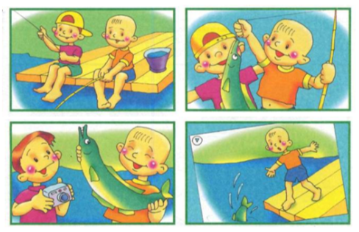
Внимательно рассмотреть все картинки. Подробно, связно, последовательно рассказать о действиях героев картин. Не просто перечислять события, а обязательно объяснять, почему герои поступили именно так.

Составление рассказов по прослушанному тексту и картине

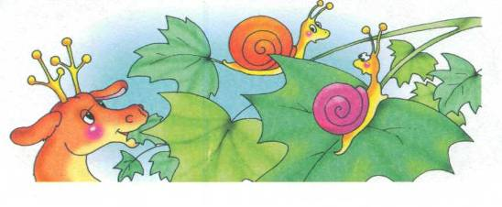
Прослушать тексты. Глядя на картины, подробно ответить на поставленные вопросы. Полно, выразительно, связно пересказать каждую историю.
ДВЕ УЛИТКИ
Как-то летом две улитки отдыхали на листике клёна. Вдруг под деревом они увидели оленя. Он поедал молодые листья и в любой момент мог дотянуться до листика с улитками. От испуга обе улитки залезли в свои домики и затаились. Когда после нескольких минут они посмотрели вниз, оленя под клёном не было. «Испугался!» — сказала одна улитка. А вторая добавила: «Ясное дело, нас-то двое, а он один!»
Где сидели улитки?
Почему они испугались оленя?
Как они спрятались от оленя?
Могли ли улитки быстро покинуть дерево? Почему?
Куда исчез олень?
Почему улитки не видели, как олень ушёл?
Что сказала одна улитка?
Что ответила вторая?
Олень на самом деле испугался улиток?
Что смешного в этом рассказе?

Составление рассказов по одной сюжетной картине

Проанализировать содержание картины. Ответить на вопросы полными предложениями. Составить связные, подробные, полные рассказы по картинам.
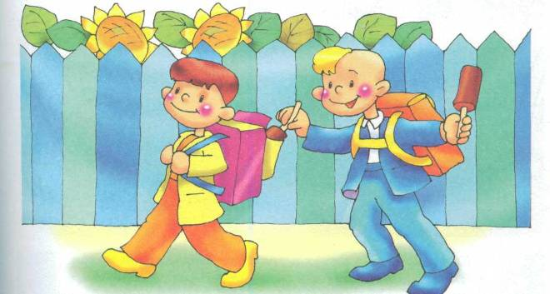
СЮРПРИЗ
Откуда идут мальчики?
Что у них за плечами?
Что один мальчик кладёт другому в рюкзачок?
Какая погода на улице?
Что случится с мороженым в тёплом месте?
Что такое «сюрприз»?
Приятный ли сюрприз сделал мальчик своему знакомому?
Составление рассказов по памяти

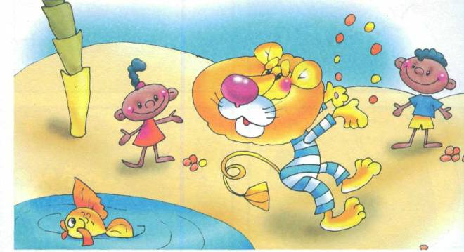
Вспомнить мультфильмы, которые ты смотрел. Рассказать понравившийся мультфильм целиком или отдельный эпизод из него. Не только называть действия героев, но и давать оценки поступкам, объяснять их причины и последствия.

Составление рассказов по символам

Пересказать историю, используя имеющиеся опорные картинки.
Прослушав рассказ, нарисовать свои собственные картинки-символы. По ним повторить рассказы целиком.
ДАША-ДОКТОР
Мама подарила Даше игру «Доктор Айболит». Там были градусник, бинты, трубка, игрушечный шприц для уколов. Теперь каждый день Даша в больницу играет. В этой больнице она доктор, а её куклы — больные. Даша кладёт их на диван, ставит им градусник, делает уколы и даёт лекарство. Хотела Даша также полечить своего дедушку, но дедушка почему-то пошёл к настоящему доктору.
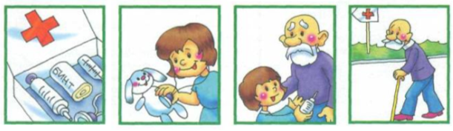

Составление рассказов по схемам
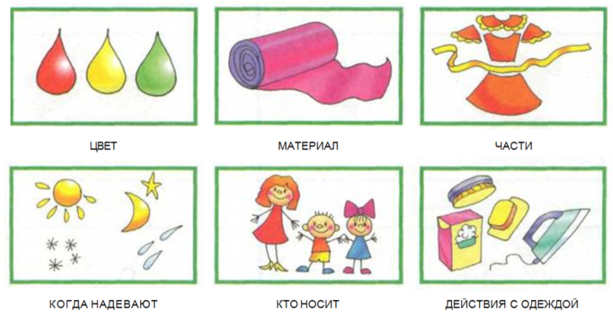

Вместе с мамой рассмотреть б—8 предметов её одежды. Посмотри на схему описания и постарайся рассказать как можно лучше!
Составление рассказов по натуральным предметам

Представить, что ночью, когда в доме все спят, игрушки оживают, начинают двигаться и разговаривать.
Придумать и пересказать их разговор, если:
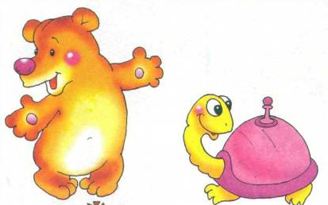
игрушки жалуются друг другу на своего хозяина
игрушки обсуждают своё путешествие по квартире
игрушки хотят вернуться в магазин
игрушки очень довольны своим хозяином

